**Caso de Desrespeito de Direitos Humanos**

**Caso de Homofobia**

Em uma decisão histórica, a Suprema Corte da Índia descriminalizou a homossexualidade no país. A discriminação pela orientação sexual passou a ser uma violação dos direitos fundamentais no país asiático.

A decisão unânime revogou uma sentença de 2013 que validava um artigo do Código Penal indiano da era colonial que punia "relações carnais contra a ordem da natureza" e criminalizava com penas de 10 anos de prisão as relações entre pessoas do mesmo sexo.

No entanto, em dezenas de países, gays, lésbicas e transexuais ainda são tratados como criminosos, e estão sujeitos até à pena de morte em alguns deles. É a chamada “homofobia de Estado”.

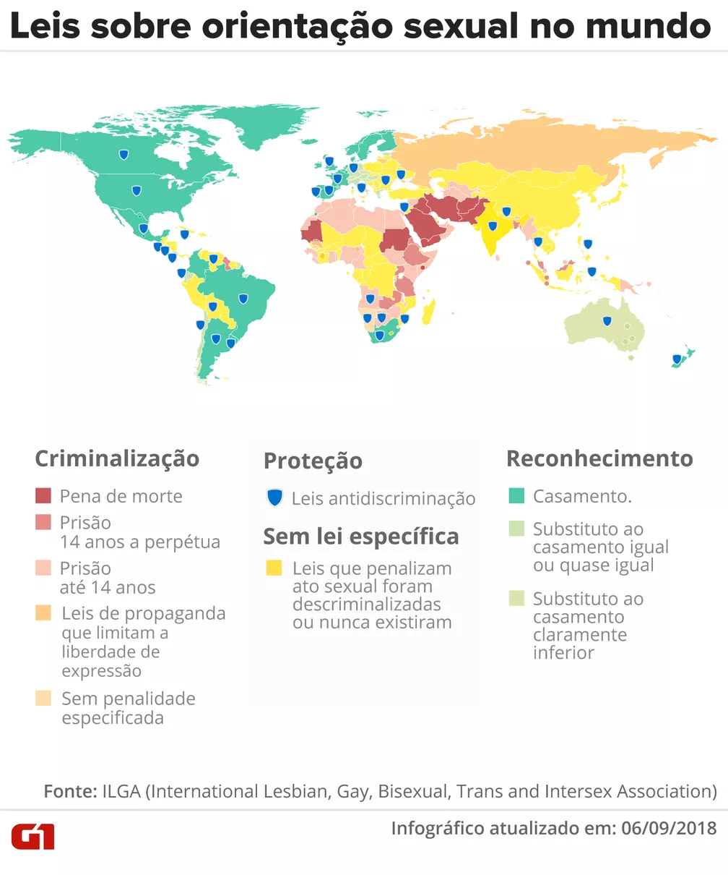

Em relatório, a associação internacional ILGA (International Lesbian, Gay, Bisexual, Trans and Intersex Association), que monitora as leis relacionadas ao tema, identifica 72 países em que relações entre pessoas do mesmo sexo são consideradas crime. Com a descriminalização aprovada na Índia, portanto, restam ainda 71 países nessa condição.

O número representa um terço do total de estados membros da ONU (Organização das Nações Unidas). Em 2006, quando foi feito o primeiro estudo, a lista tinha 92 países.

As punições variam de multas e prisão à pena de morte. Há também países que não preveem penalidade ou não a aplicam atualmente, mas mantêm a criminalização em seu código penal.

Existem três etapas básicas no caminho para o reconhecimento legal dos direitos LGBT: descriminalização (que relações homossexuais deixem de ser crime), proteção (leis contra a discriminação, por exemplo, no acesso a emprego) e reconhecimento (casamento e direito à adoção, entre outros).

O Brasil foi incluído na lista do “reconhecimento” quando o casamento gay foi reconhecido por via judicial.

